.
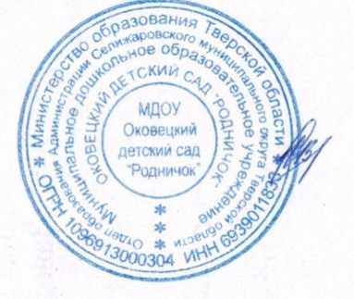 | Утверждено:  Заведующий МДОУ Оковецкий д/с «Родничок»  _________И.В. Смирнова  Приказ № 29/2 от 26.08.2025 г.
Годовой календарный учебный график МДОУ Оковецкий детский сад «Родничок» на 2025 – 2026 учебный год
Начало учебного года - 01.09.2025 г.
Окончание учебного года- 29.05.2026 г.
Количество учебных недель – 37 недель

Режим работы МДОУ | С 8.00-17.00 | 9 часовое пребывание
Продолжительность учебной недели | 5 дней | Понедельник-пятница
Образовательная деятельность | 01.09.2025 г - 30.12.2025 г | 17 недель
Новогодние каникулы | 01.01.2025 г - 11.01.2026 г | 1 неделя
Образовательная деятельность | 12.01.2026 г - 29.05.2026 г | 20 недель
Летний оздоровительный период | 01.06.2026 г - 30.06.2026 г | 4 недели

